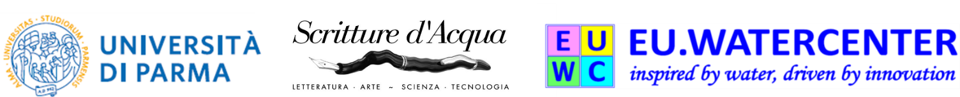

Comunicato – 10 dicembre 2018

Venerdì 14 dicembre 2018 alle ore 11.00, presso la Sala Consiglio Unione Parmense Industriali, Strada al Ponte Caprazucca 6/a terrà un incontro pubblico intitolato:
Qualità delle falde acquifere, lotta all’inquinamento e gestione delle risorse idriche in un clima che cambia - Stato dell’arte e scenari
L’incontro, organizzato nel contesto del premio: “Scritture d’acqua”, farà perno sui progetti in cui Parma è attivamente coinvolta per la gestione di progetti a contributo europeo. Nella fattispecie, verranno illustrati due progetti entrambi finanziati da Interreg CENTRAL EUROPE: il Comune di Parma è partner di “AMIIGA”, ARPAE è partner di “Proline-CE”.
AMIIGA ha come focus la caratterizzazione tramite indagini innovative, lo studio e la gestione di un fenomeno di inquinamento della falda acquifera superficiale in un settore del Comune di Parma.
Proline-CE si occupa della protezione della risorsa acqua, con particolare attenzione alla ricerca e gestione di misure per prevenire eventi anomali dei corsi d’acqua superficiali.
L’Assessora alle Politiche di sostenibilità ambientale del Comune di Parma Tiziana Benassi presenterà AMIIGA; Silvano Pecora, dirigente dell’Area Idrografia e Idrologia di ARPAE SIMC, presenterà Proline-CE: entrambi gli interventi si focalizzeranno sulle situazioni ambientali riscontrate e sulle ricadute locali dei raggiungimenti dei progetti.
Come introduzione ambientale ai due progetti il prof. Renzo Valloni del Centro Acque dell’Università di Parma, illustrerà l’attuale situazione delle acque sotterranee nella pianura parmense.
Nello spirito della manifestazione, il protagonista sarà il pubblico durante il dibattitto che seguirà le relazioni introduttive intitolate come segue:
Renzo Valloni - Stato e prospettive delle risorse idriche sotterranee della pianura di Parma
Tiziana Benassi - Obiettivi e ricadute locali del progetto Interreg CENTRAL EUROPE “Amiiga”
Silvano Pecora - Obiettivi e ricadute locali del progetto Interreg CENTRAL EUROPE “Proline-CE”

Informazioni
Segreteria Centro Acque Università di Parma
Tel 0521 906550, Cell 334 5246858
euwatercenter@unipr.it, www.euwatercenter.eu

